Министерство науки и высшего образования Российской Федерации
ФГБОУ ВО Ульяновский государственный технический университет
Кафедра «Вычислительная техника»

Лабораторная работа №3
«Построение онтологической модели в Neo4j и Protege»
Вариант №16

Выполнил студент
группы ИВТИИбд-11
Лисенков А.Д.

Ульяновск, 2025

- Введение
Цель: построить онтологическую модель вещества (воды), которое содержит в себе дочерние элементы (молекулы), атомы.
Описание варианта: модель химических веществ, в данном случае воды.
- Модель
Модель представляет собой классы: substance (вещество), molecule, atom; связь: contain (содержит); свойства узлов, например, substance содержит color, а atom содержит mass.
Иерархия классов выглядит так: substance → molecule → atom
- Сравнение инструментов
Начнём с того, что оба инструмента выполняют изначально задуманную функцию: создание онтологической модели на основе классов, свойств и связей между ними и их элементами.
Protege отличается своей иерархической структурностью и довольно понятным на первый взгляд интерфейсом. Есть несколько режимов отображения модели. К каждому классу заранее «приписываются» свойства при создании.
Neo4j по некоторым причинам не доступен на официальном сайте разработчика для открытого доступа в нашем регионе, это не проблема самого инструмента, но всё же, нужно учесть данную проблему. Поэтому её возможным решением является установка программы через Power Shell на Windows. А далее запуск в браузере по адресу localhost. Сама реализация программы сделана так, чтобы пользователь мог создавать и управлять моделью через запросы. Они, естественно, пишутся текстом. Это может оттолкнуть на контрасте с Protege, но в то же время, лично на мой взгляд, Neo4j даёт более хорошую и понятную визуализацию, а также обладает встроенным обучением, что безусловно является положительной чертой.
Добавлю, что я не являюсь экспертом в области онтологического моделирования и более того, этих программ, поэтому не могу судить о них практически ничего, иначе это будет несправедливо.

- Визуальное подтверждение выполнения работы в инструментах
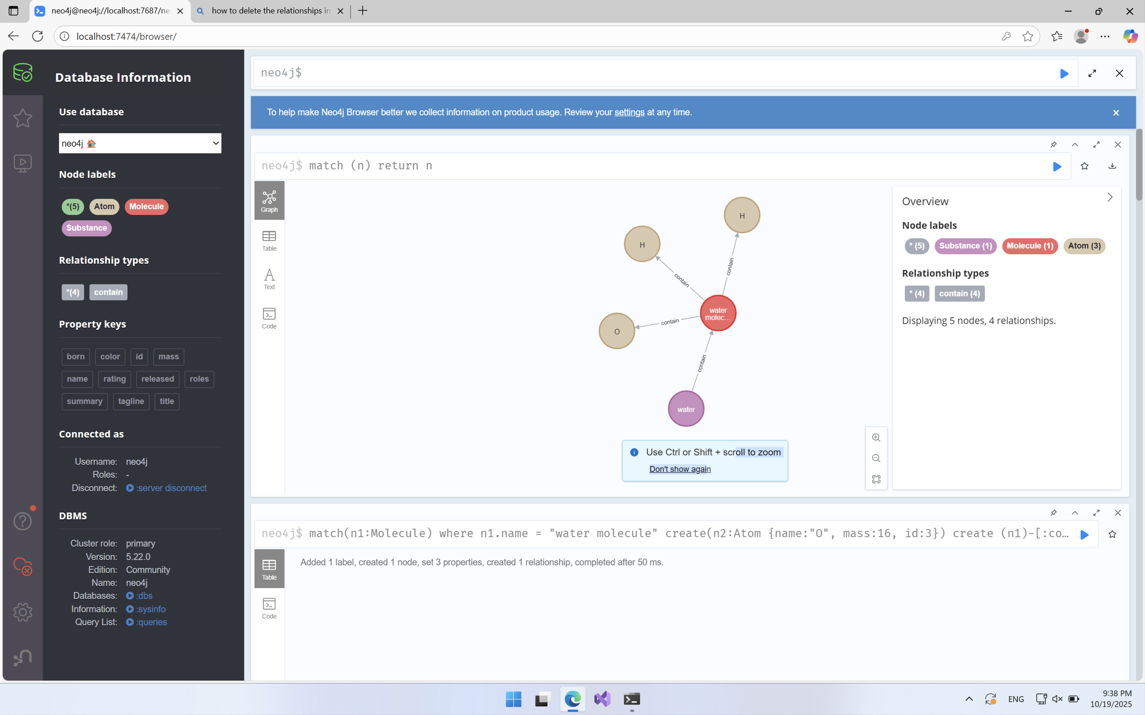
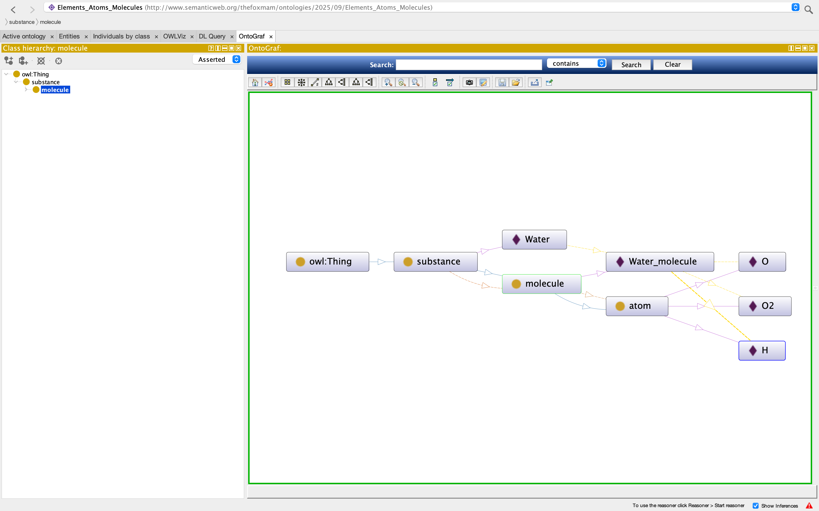

- Выводы о проделанной работе
В ходе работы мной были приобретён некоторый навык в создании онтологических моделей, а также в работе с программами: Neo4j и Protege.

